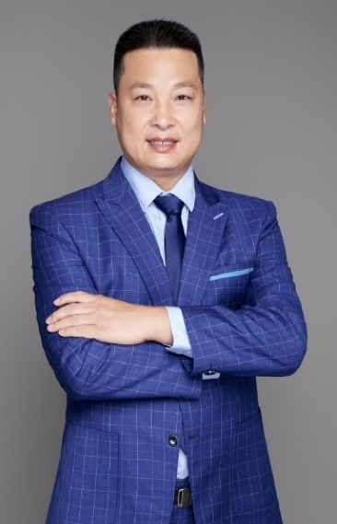
李明仿老师 精益现场改善实战专家
26年上市公司制造部门工作及咨询项目培训辅导经验
英国博赞思维导图授权认证讲师
美国ACI国际沙盘授权认证讲师
海南省政府质量协会现场管理评审专家委员会成员
南京大江讲堂金箔学院/北大博雅特聘客座教授
哈尔滨工业大学/中山大学/厦门大学/湖南大学/西南交通大学/暨南大学EDP特邀讲师
曾任：日资企业（Brother）珠海兄弟工业有限公司丨精益推进室负责人
曾任：美的集团（世界500强A股上市公司）丨制造中心高管/供应链经理
擅长领域：班组长/现场管理/PMC/TCM/生产计划与物料控制/6S/精益生产/安全生产/供应链管理

实战项目经验：
内蒙古沙漠之花生态科技有限公司，1年咨询辅导顾问（实现年销售6亿元）
1、导入1年的6S现场改善项目，车间面貌焕然一新，并获得了2018年中央二套《生财有道》的专题新闻报道。
2、由于品质稳定、产量增加，每年订货会业绩增长80%以上。部分经销商被公司直接奖励奔驰宝马等名车。
3、导入完善的指标考核体系，士气大涨，人人头上有指标。形成良好的绩效文化。
重庆圣奇融服饰有限公司，2年咨询辅导顾问（实现年销售额5亿元）
1、导入IE手法，缩短生产线长度，减少人员，达到提高产量的目的，取得中国羊绒衫私人定制市场占有率第一名。
2、使用6S改善，从45分提高到98分，离职率控制在1%以内
3、导入TOC约束理论，针对全厂的瓶颈工序，实行例外管理，充分满足资源，在制品金额下降50%以上、生产效率提高30%以上、材料损耗下降30%、制程CPK达到1.67；定制类服装交货周期由35天下降至10天。
广亚铝业集团（广东佛山），1年咨询顾问（实现年销售30亿元）
1、导入班组建设，凝聚团队精神，员工离职率从10%下降到1%以下，带领管理人员查找现场七大浪费，一共提出109项整改任务。整改合格率100%。
2、导入产线布局调整改善，将生产线按照工艺流程布局，提高线平衡率。实行配送机制，减少物料搬运时间。实行供应商送货，仓库配送到线边仓。
柳州五菱汽车配套商溯联工厂，1年咨询顾问（实现年销售10亿元以上）
1、导入IE手法，调整产线布局、线平衡分析等，工厂人均效率提高40%以上。人均产值从月5万元提高到8万元
2、导入低成本自动化项目，将部分装配工作、高强度高风险的工作由机械手或者机器人来代替。节省人力50多人，效率提高3倍。
上海派能新能源科技有限公司，1年咨询顾问（实现年销售5亿元以上）
1、导入班组文化建设，提高员工的执行力，提高管理干部的团队凝聚力。建立完善的表单管理体系，任何管理纳入制度化经营模式。并建设激励体系，提升干部和员工的工作积极性。
2、导入线平衡分析，从56%的工时平衡率，提高到90%，人员减少20%以上。UPPH值提高58%。
广东江门市东古酱油调味品集团公司，6个月咨询顾问（实现年销售10亿元以上）
1、导入班前会，提高员工的令行禁止，提高管理干部的团队凝聚力。
2、导入现场6S体系，建立现场6S目视化管理标准，排查治理现场安全隐患。

主讲课程：
《金牌班组长六维蜕变营》
《供应商报价拆解与采购成本降低七大实战技法》
《丹纳赫 DBS 与美的 MBS 卓越运营之拆解分析》
《全能车间主任：六维管理 + 30套工具落地实操》
《敏捷供应链与需求驱动：如何应对急剧波动的市场需求》
《DEEPSEEK+AI场景应用：PMC敏捷生产计划与精准物料控制 》
《5S + 目视化：从“现场混乱”到“效率倍增”的落地密码》
《TPM实战落地：从“设备故障频发”到“零停机”的突破之道》

授课风格：
丰富性与实用性：针对课程知识点，既有广度又有深度。案例来源于自己的实际工作和辅导经验，具有很强的实用性。
逻辑性与幽默感：通过大量数据和案例进行逻辑分析，得出结论；语言幽默，强调生活情趣与乐观，让学员在生活常识中领悟深奥枯燥的精益理论知识。
创造性与干货型：整篇课程讲究干货，让学员通过学习，自己加以创新，做到学习、深化，再上一个新台阶。

部分服务客户：
央企国企：云南烟草、湖南烟草、上海烟草、中国中车株洲所、中国中车青岛四方所、中车成都公司、北京排水集团、成飞集团、沈阳飞机集团、中国铝业、淮北煤业集团、中国南方电网、深圳自来水集团公司、广州白云机场、中石化宁波镇海炼化厂、军工企业南京十四所……
上市公司：杭州电缆股份、广东德豪润达、广东小熊电器、云南恩捷股份、五菱汽车、中顺洁柔、惠州胜宏科技、宁波美康生物、无锡亨通光电、深圳长盈精密、深圳和而泰电子、深圳拓邦、广州欧派家居，昆山华天科技，科顺股份，万和电气……
知名企业：建滔（中国）、鲁花集团、福建安井食品、安徽恰恰瓜子、济南轻骑、南京金箔集团、上海派能新能源、美的集团、华为集团、富士康集团、长青集团、神达电脑、台湾樱花……
轨道交通：上海地铁、南京地铁、武汉地铁、深圳地铁、广州地铁、厦门地铁、昆明地铁…
电子/电器：胜蓝科技、深圳拓邦电子、洲明科技、广东科荣电器、深圳琦正汽车电子科技、鼎盛库存贸易、聚商网络科技……
纺织/鞋服：重庆圣奇融、重庆欧弟、广东普宁市天昊衬衫加工厂、广州煜艺服装模特道具、广州太阳鸟服饰、深圳市大猴子服饰、深圳迈菲琳服饰、汕头市荣宇服饰、深圳市健克鞋业、中山市东凤镇德商鞋厂、广州市与蜓共舞鞋业……
机械/五金：永天机械设备制造、广州众山精密、中鹏网联智能设备、深圳佳硕自动化、深圳云城电动石磨机械、深圳顺耀环保设备、捷豹倒装回流焊科技、深圳瑞克斯机械、奕度自动化设备、看得清视光技术研究所、深圳弘润科技、翌冠天鑫影像设备、华阳通机电、广西梧州三禾五金、佛山市南海区途鹏五金包装制品厂、佛山创美恒不锈刚制品、佛山市赢龙门业、三水创新五金制品、佛山市源奇特金属制品、南海泛华金属建材……
家居/建材：广州欧派家居、鸿高跃金属材料、江苏省南京壹号家信息科技、上海韬澜建材、河北鼎固水泥构件厂楼板、杭州静桐科技、上海蝶林化工、中山市福莱特建筑材料、济南赢湾建筑工程、佛山易涂得装饰材料……
汽车/配件：威海三角轮胎、金麒麟、广东宏图科技、肇庆市泰和汽车轮胎、广州德镭澳汽车配件、东莞和泰汽配店、未来战士汽配贸易、广州市华南橡胶轮胎……
食品/医疗：广西六点半豆制品、安徽恰恰瓜子、福建安井食品、内蒙古沙漠之花、广州六合食品、深圳御凰阁贸易、六和之家生态食品、广州荣盛餐饮管理、泉之佳饮用水、思邈堂健康科技股份、广东尝相忆食品、青州市泰和园食品、桂林全州县仙湖米粉厂、西安森冉生物工程、济宁市阳春面业、厦门市甘饴食品、无锡大汤源食品、广西保冠贸易、深圳市成得林贸易、迈瑞医疗……

部分客户评价：
李老师的课程特点是幽默风趣，实战落地。我在江门培训机构听了李老师的2天公开课后，认为很有落地效果。特意邀请李老师到我厂给管理人员做内训。二天的内训课程，大家均反馈，一点也不觉得累。很多枯燥的精益理论，李老师运用生活中的案例和工厂的视频演示，很容易听懂。另外，李老师还特别喜欢和学员互动，尊重学员，很多刁难的问题，难不倒有咨询经历的李老师
——中顺洁柔江门工厂 钱总经理
李老师亲自带领大家到现场进行工作改善，实测标准工时、分析平衡率，运用ECRS工具进行辅导改善，将线平衡率由63%提高到95%，解决了我们厂的效率提升问题，真正是实战专家呀！
——重庆圣奇融服饰 江厂长
大量精益生产案例分析、现场辅导一个流、让我们的生产效率提高三成。李老师课程帮我厘清了目标，找到了方法。
——深圳长盈精密有限公司 梁主任
李老师亲自辅导并实训的班组建设课程、让我们的早会模式焕然一新、提高了员工士气和团队凝聚力。
——广亚铝业有限公司 郭班长
我们以前也开班前会，但是不规范。大家站姿东倒西歪的，也没有士气。但是李明仿老师的班前会实操训练，让我们的队伍精神抖擞。口令统一，士气高涨，班长讲话有逻辑，真的非常感谢李老师的辅导。
——上海派能新能源公司 张主任
大量精益生产案例分析、现场辅导一个流、让我们的生产效率提高三成。李老师课程帮我厘清了目标，找到了方法。
----深圳长盈精密有限公司 梁主任
李老师亲自辅导并实训的班组建设课程、让我们的早会模式焕然一新、提高了员工士气和团队凝聚力。
----广亚铝业有限公司 郭班长
李老师亲自带领大家到现场进行工作改善，实测标准工时、分析平衡率，运用ECRS工具进行辅导改善，将线平衡率由63%提高到95%，解决了我们厂的效率提升问题，真正是实战专家呀！
----重庆圣奇融服饰 江厂长

部分授课照片：
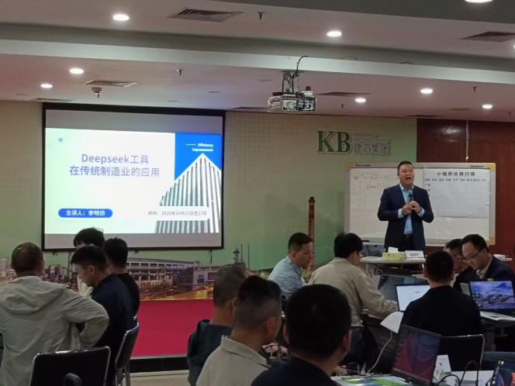 | 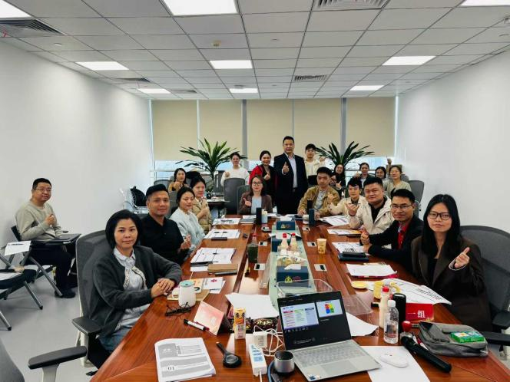
KB建滔集团第四届菁英班  《Deepseek工具在传统制造业的应用》 | 广西某企业内训  《供应商报价拆解与采购成本降低》
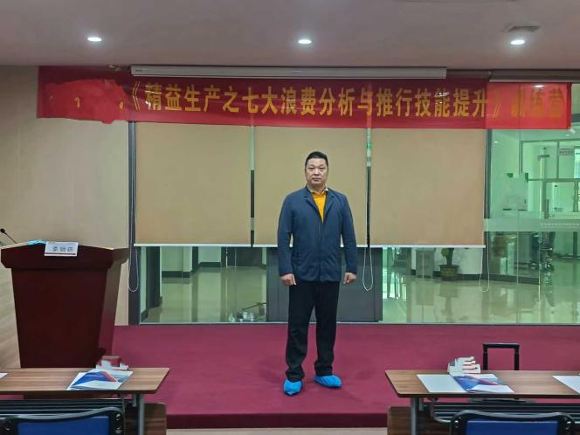 | 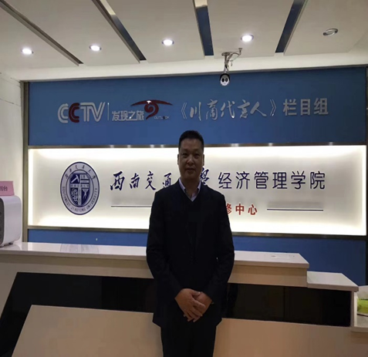
深圳某企业  《非标行业精益生产推行》 | 西南交通大学主办中车成都公司中层干部班  《精益现场管理》
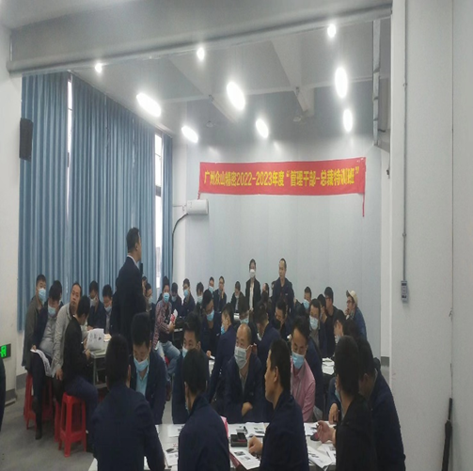 | 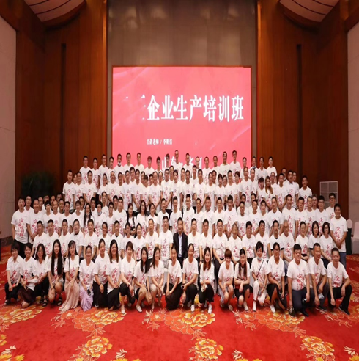
苹果供应商广州众山精密总裁特训班  《企业持续改善秘诀》 | 济南工业园区企业生产培训班  《精益生产》
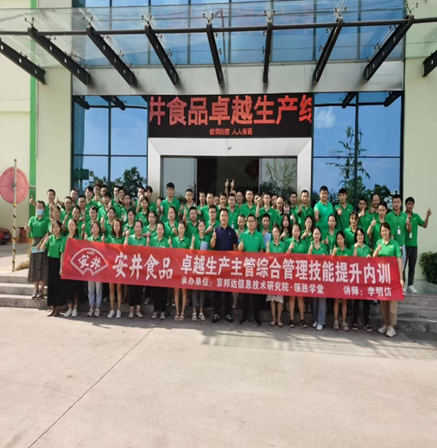 | 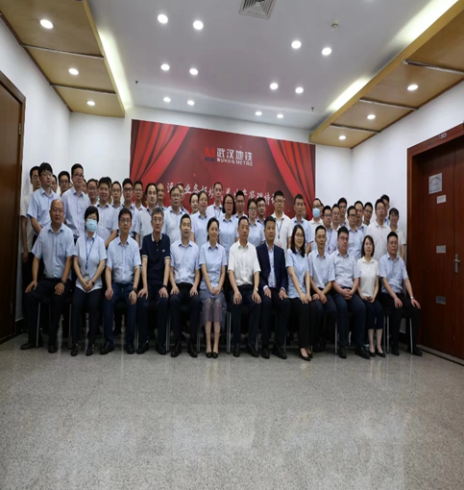
福建安井食品  《卓越生产主管综合管理技能提升》 | 武汉地铁中高层管理精益班  《精细化管理与精益智能化生产》
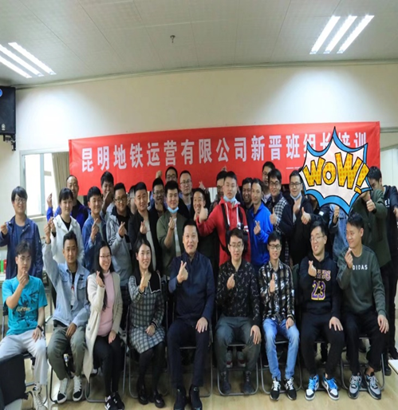 | 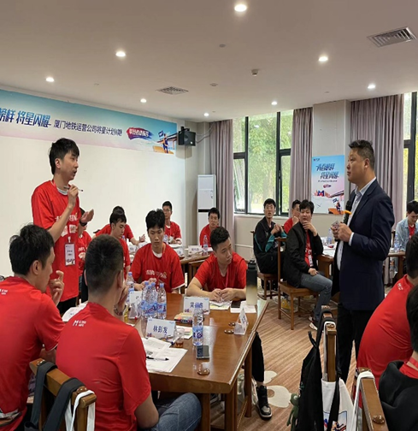
昆明地铁运营公司  《金牌班组长管理》 | 厦门地铁公司  《优秀工段长管理技能提升》
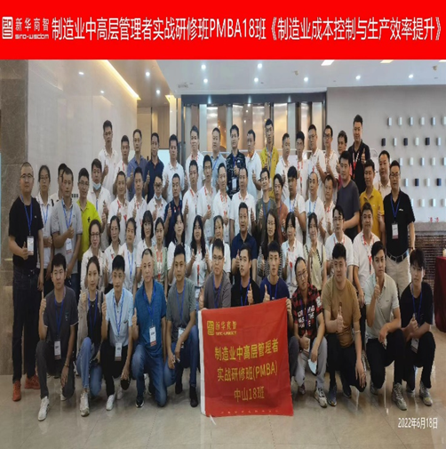 | 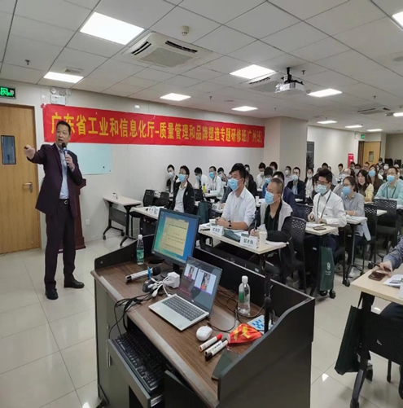
新华商智PMBA总裁班  《制造业成本控制与生产效率提升》 | 广东省工信厅主办质量管理与品牌塑造广州班  《广东省标准化条例解读与案例分享》
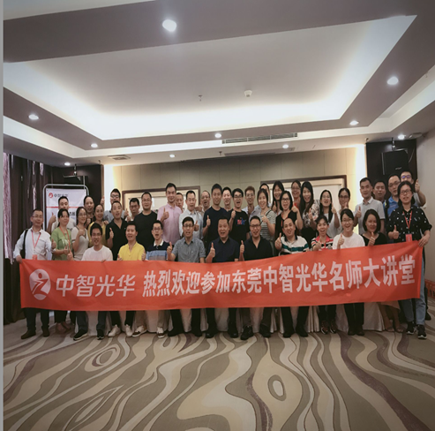 | 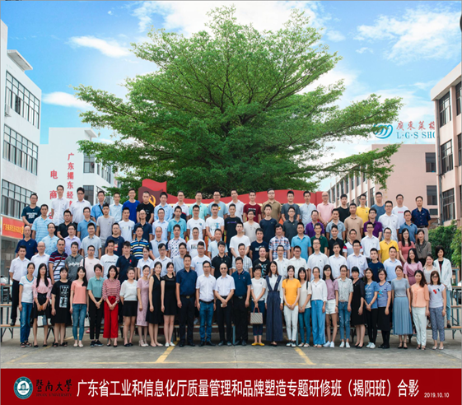
中智光华东莞高管班  《生产计划与物料控制》 | 暨南大学揭阳总裁班  《精益生产》
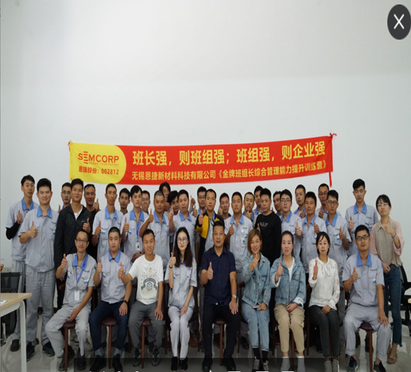 | 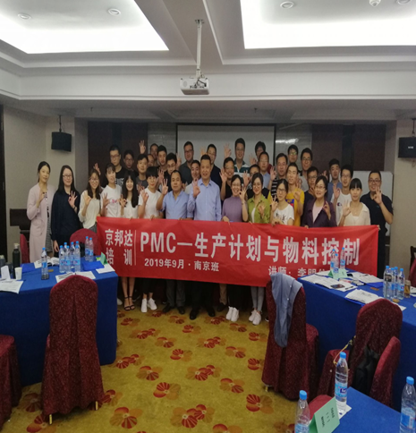
恩捷股份无锡工厂基层班  《金牌班组长》 | 北京京邦达公司南京班  《PMC》
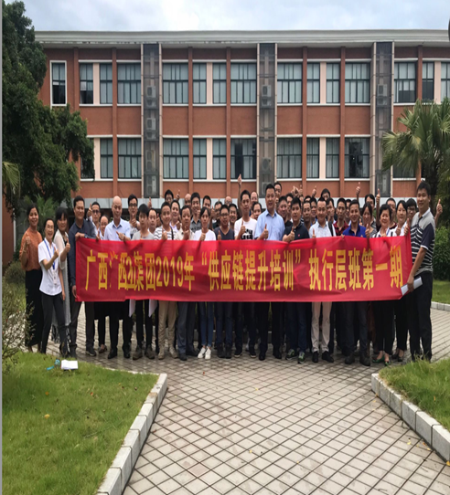 | 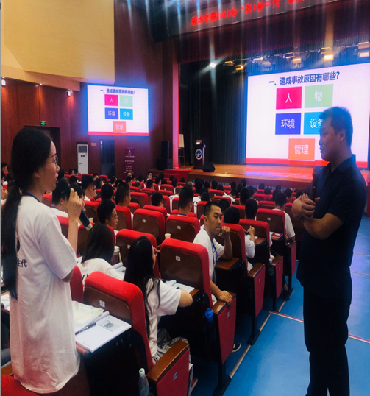
广西汽车集团执行层班  《供应链管理》 | 湖南烟草集团新员工入职安全班  《100%安全生产》
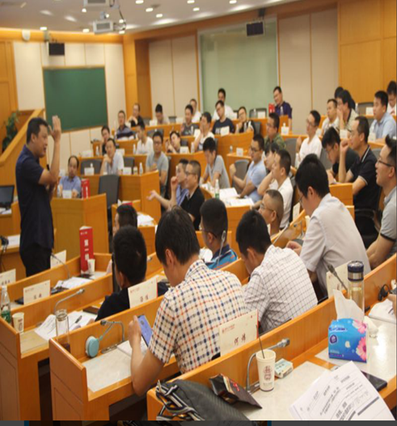 | 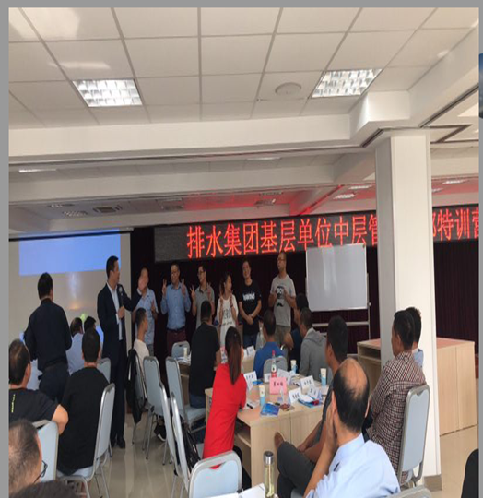
湖南大学EDP班  《精益生产管理》 | 北京排水集团中层管理班  《部属教育与指导》
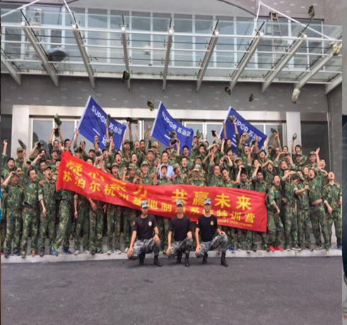 | 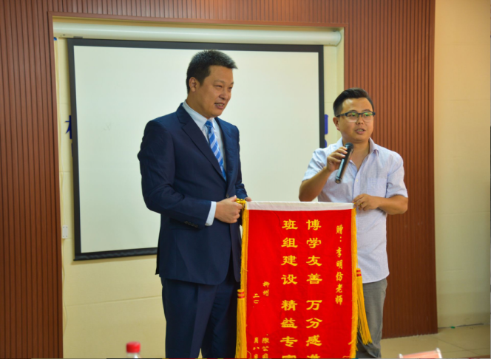
杭州苏泊尔中层班  《精益生产》 | 柳州五菱配套商溯联厂  《精益现场改善》
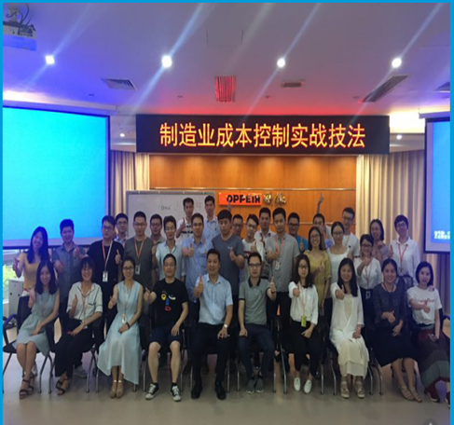 | 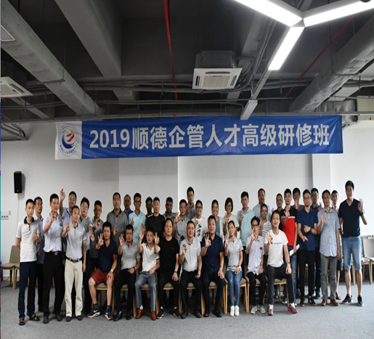
广州欧派家居中层班  《成本控制》 | 广东顺德企管人才高级研修班  《精益改善》
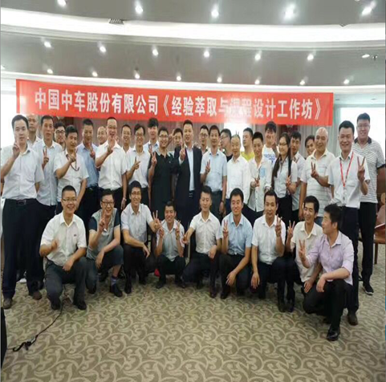 | 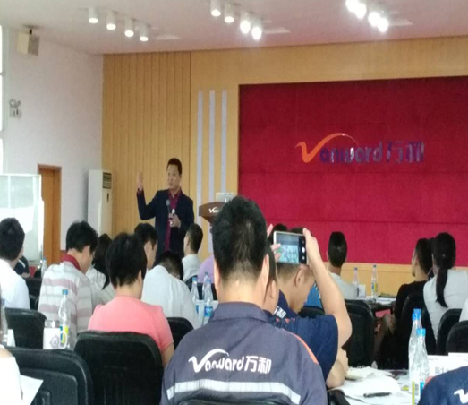
中国中车日本留学精益班  《精益生产课程开发与设计》 | 广东万和电气中层管理班  《PMC生产计划与物料控制》
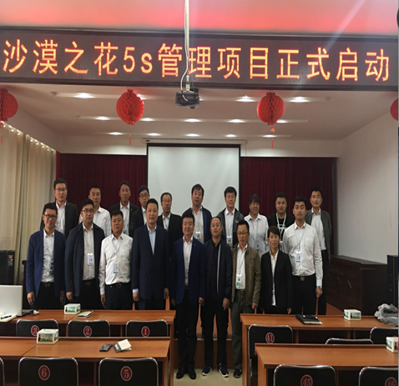 | 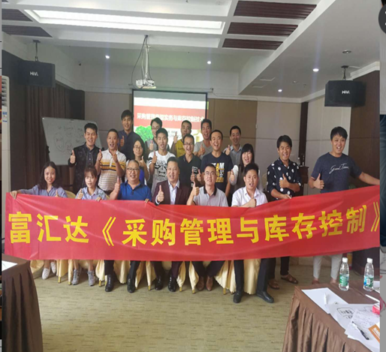
内蒙古沙漠之花  《5S现场改善》 | 海南省富汇达公司  《采购管理》
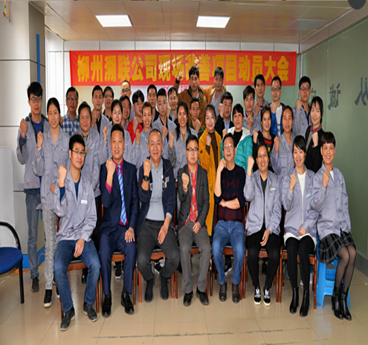 | 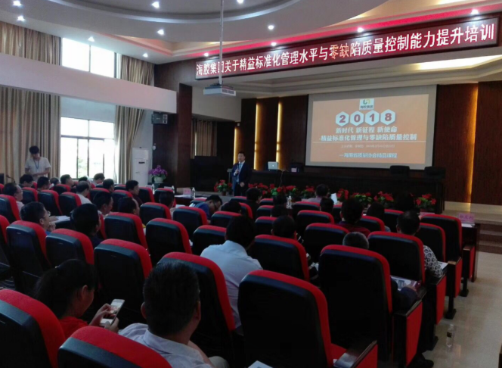
贵州大学柳州  《现场改善》 | 海南海胶集团质量班  《质量管理》
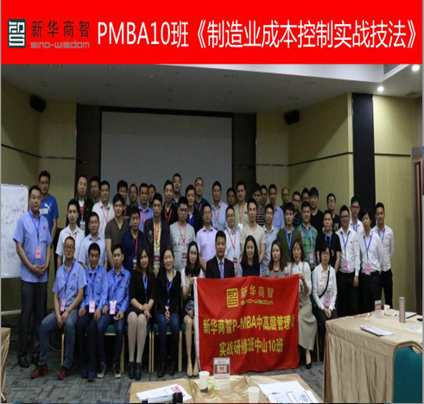 | 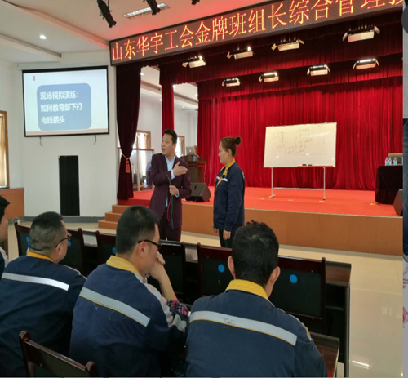
新华商智PMBA班  《成本控制》 | 山东华宇班组长管理班  《金牌班组长》
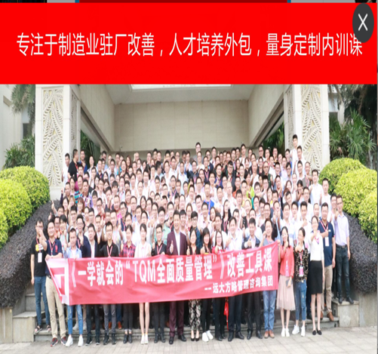 | 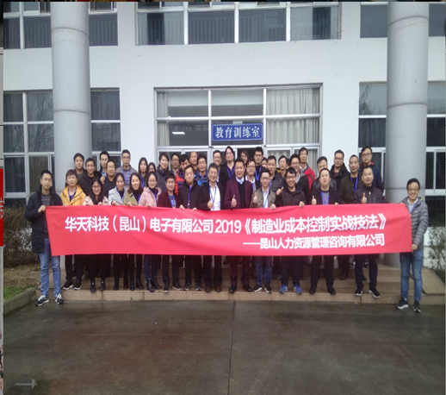
远大方略集团400人公开课  《TQM质量管理》 | 昆山华天科技中层班  《成本控制管理》

